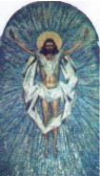

Ore S. Messa celebrata dal Cappellano,
11 accompagnata dai canti
del Quartetto ‘Saint Francis Voices’
diretto da Don Stefano Varnavà

Ore Preghiera ecumenica del Pastore Giacomo 11.45 Tumbarello

Benedizione del Sacrario, opera degli artisti Benedetta e Alberto Ceppi

Conferimento del ‘Gabbiano d’oro’
ai Signori Teresa e Pasquale Padovano
e al Sig. Brigliadoro Gennaro

con la partecipazione

del Santo Padre Giovanni Paolo II
del Card. Dionigi Tettamanzi, Arcivescovo di Milano

CAPPELLA MADONNA DI LORETO
Aeroporto di Milano-Linate
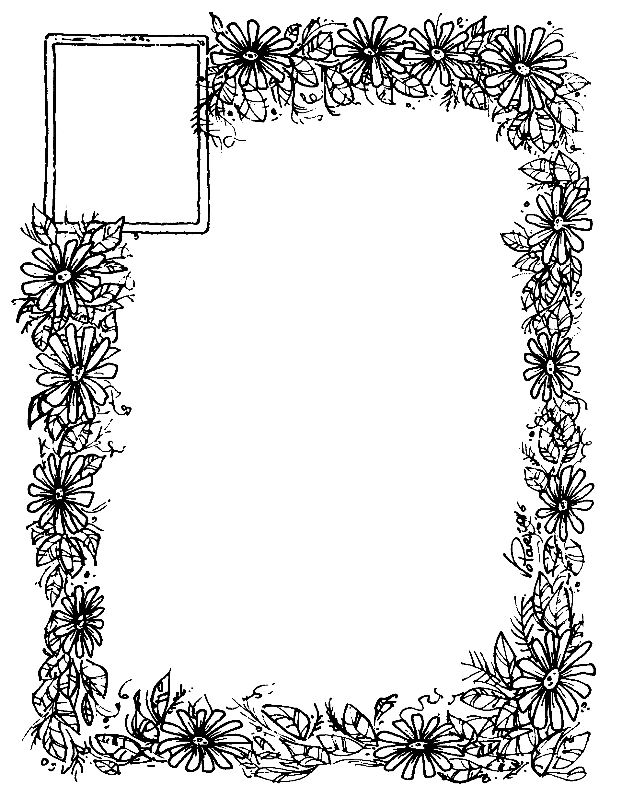

Programma

Ore S. Messa celebrata dal Cappellano,
11 accompagnata dai canti
del Quartetto ‘Saint Francis’ Voices’
diretto da Don Stefano Varnavà

Ore Preghiera ecumenica del Pastore 11.45 Giacomo Tumbarello

Benedizione del Sacrario, opera degli artisti Benedetta e Alberto Ceppi

Conferimento del ‘Gabbiano d’oro’
ai Sigg Teresa e Pasquale Padovano,
al Sig. Brigliadoro Gennaro
e al ‘Comitato Familiari 8 ottobre’

con la partecipazione

del Santo Padre Giovanni Paolo II
del Card. Dionigi Tettamanzi,
Arcivescovo di Milano

11.45

Domenica 29 Settembre 2002
Inaugurazione
del Sacrario per le Vittime
dell’8 ottobre 2001

